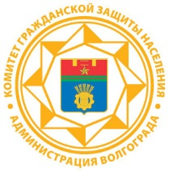 | Информация для населения  «Медицинские средства индивидуальной защиты»

Уважаемые жители Волгограда!
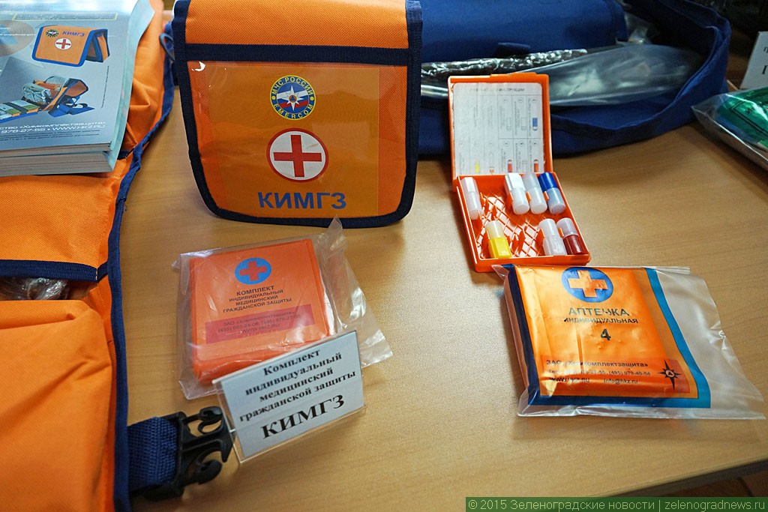
Медицинские средства индивидуальной защиты (МСИЗ) — это разнообразные лекарственные препараты и медицинские предметы, с помощью которых можно спастись от угрожающих факторов во время чрезвычайных ситуаций (ЧС).
При помощи МСИЗ проводится профилактика и оказывается врачебная помощь людям, которые попали в зону катастрофы. Чаще всего это местное население и спасатели, прибывшие на место катастрофы. МСИЗ предназначены защищать от бактериологического, радиологического и химического заражения. При этом для каждого конкретного случая существует свой укомплектованный набор.
Медицинские средства индивидуальной защиты включают:
- препараты радиозащиты. Эти средства индивидуальной защиты в медицине предназначаются для снижения остроты реакции на влияние излучения ионизирующего характера (к примеру, индралин);
- антибактериальные вещества (антибиотики, вакцины);
- антидоты (противоядия, к примеру, атропин, аминостигмин, то есть те препараты, которые нейтрализуют яд);
- средства специальной обработки (пакеты противохимические для очищения кожных покровов, одежды).
К медицинским средствам индивидуальной защиты относятся: пакет перевязочный индивидуальный, аптечка индивидуальная (АИ-2), индивидуальный противохимический пакет (ИПП-8, ИПП-9, ИПП-10).
Употребление медицинских средств в комплексе с протекцией кожи и органов дыхания — лучший способ уберечь и защитить человека от заражения в условиях ЧС. Так как сроки качественного воздействия сведены к минимуму, то использование указанных комплектов сводится к самопомощи и взаимопомощи.
Медицинские средства защиты АИ-2 используют для оказания первой помощи и профилактики при всех видах поражения. А также если поражение совмещено с травмами. Противохимические наборы используют для обеззараживания рук. Перевязочный пакет применяют для остановки кровотечений, а также для перевязок ожогов и ран. Универсальная аптечка укомплектована всем необходимым, что может понадобиться в первые минуты после наступления ЧС.
Обеспечение личного состава и населения медицинскими средствами индивидуальной защиты и практическое обучение правильному применению и пользованию этими средствами, является важным этапом в комплексе защитных мероприятий, проводимых органами гражданской обороны. Весь комплекс этих мероприятий направлен на то, чтобы максимально снизить вероятность потерь и поражения при возможных авариях и ЧС в мирное и военное время.

Будьте внимательны и осторожны. Но если все же беда произошла, помните: рядом с Вами находятся профессионалы. Не медлите с вызовом помощи по телефонам:
- единый телефон вызова экстренных оперативных служб «112»,
- службы спасения Волгограда – «089»

ЕДИНЫЙ ТЕЛЕФОН ВЫЗОВА ЭКСТРЕННЫХ ОПЕРАТИВНЫХ СЛУЖБ 112
Комитет гражданской защиты населения
администрации Волгограда

